DESCRIPCIÓN 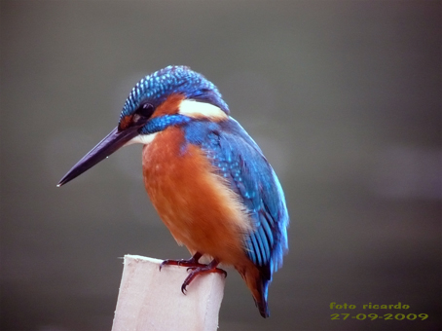

El Martín pescador es un ave porque se desplaza volando. Mide 27 cm de altura y 16 cm de longitud. Su peso es de unos 40 gramos .Su cuerpo es azul verdoso y brillante por la parte de arriba, punteada azul claro. La garganta y parte de los lados de la cabeza es de color blanco, mientras que el pecho, las mejillas y el vientre son castaños anaranjado. Es un animal vertebrado porque tiene huesos y columna vertebral.

ALIMENTACIÓN
El Martín pescador come truchas, jóvenes salmones, bermejuelas…

VIVEN EN:
Europa, Asia y en el norte de África.

REPRODUCCIÓN
El Martín pescador es ovíparo porque nace del huevo .Pone entre 5 y 7 huevos. El Martín pescador cuida a sus crías un mes.
